Rodinný dům v Družci u Kladna v pasivním standardu s využitím systému LINDAB STAVBY
Praha, 21. března 2018

Dosud bydlí ve svém bytě v bytovém domě v Kladně-Kročehlavech. Ale už když se sem před časem stěhovali, hledali pěkný pozemek, na kterém by si postavili vlastní dům. A protože vědí, že to bude investice na celý život, chtějí, aby jejich dům byl maximálně funkční, architektonicky nadčasový a šetrný k životnímu prostředí a aby vydržel bez výraznější údržby a úprav několik generací. Záměr mladého páru se blíží naplnění v podobě nového rodinného domu v obci Družec u Kladna, který je postaven v pasivním standardu (s energetickým štítkem A) a využívá systému LINDAB STAVBY. Ten se skládá ze stavebních komponentů Lindab od konstrukce domu přes jeho fasádu až po střechu a okapové systémy. Díky vlastnostem systému (mj. variabilita, stavebnicový systém, technologie tzv. suchého procesu bez použití vody) vzniká ve velmi krátkém čase kvalitní a stylová pasivní stavba.

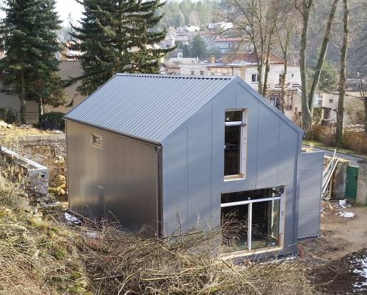
Na zajímavém členitém pozemku s rovinnou stavební parcelou o rozloze 950 m² v původní zástavbě obce dříve stával původní dům, k němuž přiléhaly hospodářské stavby. Původní stavby nebylo možné efektivně rekonstruovat, a tak byly odstraněny. Při rozhodování, jakou stavbu na pozemek umístit, se majitelé při rozhodování o novém řešení řídili kritériem „moderní dům s charakterem původní zástavby“. Na novém dvoře tak roste dvoupodlažní montovaný dům o celkové užitné ploše 129 m², jehož architektura hmotově i tvarově ctí původní historickou zástavbu. Původní stará stodola prochází rekonstrukcí, po níž zde vznikne garáž pro dvě auta. Petr Hynšt, technický manažer stavebních systémů Lindab s. r. o., k realizaci uvádí: „Stavba s využitím sofistikovaného komplexního systému LINDAB STAVBY nejenže vyhovuje přísným parametrům stanoveným pro pasivní domy, ale navíc je téměř bezúdržbová a s dlouhou životností. Při výstavbě se výrazně zkracují stavební procesy, čímž se snižují negativní vlivy na bezprostřední okolí, a minimalizuje se také hluková zátěž.“

Lehká skeletová konstrukce – vysoký komfort bydlení
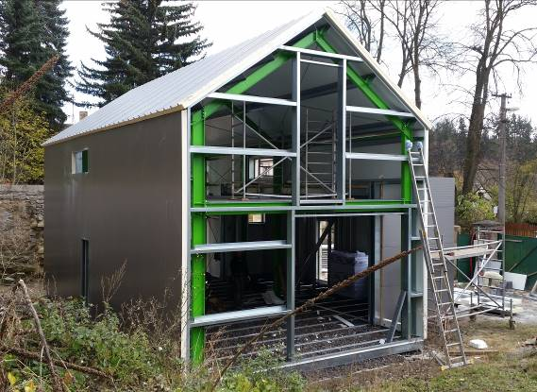
Na betonových základech byla vztyčena primární rámová ocelová konstrukce Lindab, na kterou je zavěšen kompaktní sendvičový plášť pomocí sekundární konstrukce z tenkostěnných profilů. Objekt přístavby tvoří samonosné stěny montované z tenkostěnných profilů Lindab Construline. Obvodové stěny a střešní plášť jsou izolovány vnějším sendvičovým PIR panelem tloušťky 100 mm a minerální vlnou o tloušťce 200 mm. Sendvičovou skladbu uzavírá rošt z lehkých profilů Lindab a sádrovláknité desky. Strop nad prvním nadzemním podlažím se skládá z tenkostěnných stropnic, uchycených do primární konstrukce, shora zaklopených trapézovým plechem a armovanou betonovou deskou jako zásobníkem tepla. Vnější fasádu domu tvoří přímo vnější profilovaný plech PIR panelu s polyesterovou úpravou v antracitovém odstínu. Atraktivitu dodá domu jeho obložení: na stěnách jednopodlažní přístavby uvažuje investor zakrýt plášť z PIR panelů dřevěným obkladem z hoblovaných prken (ošetřených proti škůdcům a dřevokazným houbám) či fasádními kazetami, případně jejich kombinací. Tímto způsobem jsou řešeny také všechny stěny přístavby. V exteriéru se myslí i na zdánlivé maličkosti, podtrhující komfort bydlení; jsou jimi např. boční větrolamy, přiléhající k markýze z drátoskla nad vstupem do domu. Exteriérovou třešničkou na dortu bude dřevěná terasa z vroubkovaných terasových prken, napuštěných olejem. Aby podpořil duch místa, využije investor pro stavbu garáže a dílny v původním půdorysu stodoly větší část původní obvodové zdi ze skládaného kamene, kterou se podařilo zachovat; pro vlastní stavbu a zbývající obvodové stěny bude použita stejná technologie stavby jako u rodinného domu. Střecha garáže bude (na rozdíl od sedlové střechy rodinného domu) pultová a zelená, osázená nízkými travinami a skalničkami. Plynule tak naváže na členitý terén pozemku a prodlouží zelenou plochu zahrady.

Obvodový plášť má všechny parametry pasivního standardu
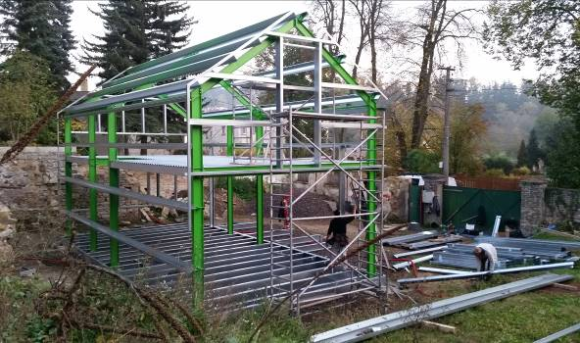
Obvodové stěny a střešní plášť jsou izolovány vnějším PIR panelem tloušťky 100 mm, dále minerální vlnou o tloušťce 200 mm a v celém rozsahu jsou uvnitř zaklopeny sádrovláknitými deskami na roštu. Dům má pasivní plastová okna (šestikomorový 85mm profil) s pohledovém dezénem dřeva, zasklená izolačním trojsklem Ug=0,5/0,6 W/m²K. Vyšší bezpečnostní a užitný standard dodávají okenní rolety instalované ve skrytém pouzdře pod fasádu. Pro zateplení soklu se investor rozhodl použít místo extrudovaného polystyrénu nevyužitý „odpad” – odřezky a prořezy z PIR panelů. Podlaha je plošně izolována pěnovým sklem zhutněným v podlahovém roštu v celkové síle 35 cm a zaklopena PIR panelem tloušťky 100 mm.

Život s úsporami energií ve zdravém vnitřním prostředí
V porovnání s dřevostavbami, které se dnes často staví v pasivním standardu, je pasivní rodinný dům díky lehké ocelové nosné konstrukci Lindab Construline trvanlivější a odolnější, přitom zachovává všechny výhody montovaných staveb. Lindab Construline poskytuje jednoduché a velmi dobře fungující řešení, které je dané mj. i dohledem společnosti Lindab nad celým průběhem stavebního procesu. Tomáš Pazdera, zajišťující jménem Lindabu stavebně-technický dozor, k tomu dodává: „Dům má velmi těsnou konstrukci, vynikající parametry tepelné izolace a velkou plochu využitelnou pro umístění solárních panelů na střeše. Díky tomu roční měrná spotřeba tepla na vytápění nepřesahuje 15 kWh/(m²a), neprůvzdušnost obálky domu n₅₀ nepřekračuje hodnotu 0,6⁻¹/hod. a celková potřeba primární energie spojená s provozem domu včetně domácích spotřebičů je nižší než 120 kWh/(m²a). Majitelé tak díky úspoře energií ušetří na nákladech za provoz domu.“

Celkový dojem dotváří kompletní střešní a okapový systém Lindab
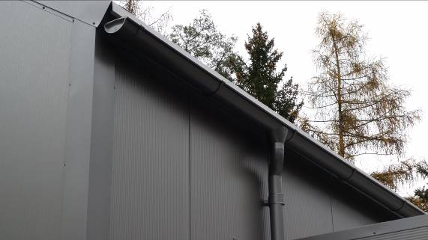
Korunou domu je sedlová střecha ve sklonu 35º. Přístavba má pultovou střechu ve sklonu 6º. Na všech střešních rovinách je použita vaznicová konstrukce z tenkostěnných profilů Z 200/2,0. Prostor mezi vaznicemi je vyplněn minerální deskovou izolací Rockwool Rockton tloušťky 200 mm. Následuje rošt podhledu z omega profilů S45 osově po 625 mm pro montáž sádrovláknitých desek Fermacel tloušťky 12,5 mm. Střešní plášť tvoří vlastní střešní PIR panely s polyesterovou povrchovou úpravou rovněž v antracitovém odstínu – tedy ve stejné barevné a povrchové úpravě jako stěnový plášť. Horní vlny profilu panelů budou využity jako rošt pro montáž solárních panelů. Pro odvodnění střechy si majitelé vybrali nejpopulárnější systém na českém trhu: Lindab Rainline ve stejné barvě jako stěnový plášť a střecha, takže s celým domem výborně ladí i okapy. Díky tomuto neotřelému řešení bude celý dům působit stylově a velmi kompaktně.

Chytrý návrh domu počítá i se změnou jeho dispozic v průběhu let
Vedle rychlosti výstavby, nízké energetické náročnosti a komfortu oceňují budoucí majitelé na domě i promyšlený návrh jeho dispozic, který myslí na zadní vrátka a případnou proměnu domu v čase. „V budoucnu půjde v přízemí vytvořit ložnici na úkor pracovny, čímž zde vznikne plnohodnotná bytová jednotka. Ta umožní bezbariérový provoz, pokud to ve stáří budeme potřebovat,“ doplňuje majitel domu.

Shrnutí: výhody systému LINDAB STAVBY pro výstavbu nízkoenergetických rodinných domů
„Proč se rozhodnout pro systém LINDAB STAVBY? Důvodů je celá řada,“ uzavírá Tomáš Pazdera. „Za prvé snadná montáž. Díky stavebnicovému řešení a standardizovaným detailům lze po odborné montáži primární konstrukce realizovat výstavbu i svépomocí. K montáži sekundární konstrukce i panelů opláštění totiž stačí jen akumulační vrtačka. Při řadě realizací jsme se v rámci provedených Blower Door testů přesvědčili, že vzduchotěsnost, požadovanou pro nízkoenergetické stavby, zaručí již samotný vnější plášť po řádném provedení a oplechování. Skeletový koncept systému LINDAB STAVBY umožňuje svobodné dispozice rodinných domů a velmi různorodý tvar. Další výhodou je rychlost výstavby; proškolený generální dodavatel je schopen předat dílo do několika měsíců od předání staveniště. V neposlední řadě uveďme téměř bezúdržbové využívání a možnost aplikace jakéhokoli finálního povrchu (mj. omítkovina, kazetový systém – např. bond, fotovoltaické a solární systémy, dřevěné obklady, kompletní zazelenění popínavými rostlinami nebo funkční skladba zelené stěny a střechy) – to vše bez rizika estetických nebo funkčních poruch.“

O mezinárodním koncernu Lindab AB:
Lindab AB má své sídlo ve Švédsku ve městě Grevie. Společnost vznikla v roce 1956 ve švédském Linghultu jako malá klempířská firma. V roce 1984 vstoupil Lindab na švédskou burzu, v roce 1992 také na dánskou. V roce 2006 byla mateřská společnost přejmenována na Lindab International AB. Koncern Lindab působí v současné době na trzích 32 zemí a zaměstnává 5100 lidí. Je jedním z největších světových designérů, výrobců a prodejců kovových profilů pro stavební účely – ocelových plechů, lehkých střešních krytin, okapových systémů a dalších montážních prvků z tenkostěnné švédské oceli, jakož i vzduchotechnických potrubních systémů. Tím je schopen poskytovat komplexní systémová řešení pro široké spektrum požadavků. V roce 2017 dosáhl koncern Lindab čistých tržeb ve výši 8,242 miliard švédských korun (tj. zhruba 826,6 mil. EUR).
www.lindabgroup.com

O společnosti Lindab s. r. o.:
V České republice působí Lindab s.r.o. od roku 1993 v oblasti střešních a stěnových systémů. Ta se specializuje na výrobu a prodej tenkostěnných ocelových plechů, lehkých střešních krytin, okapových systémů, v nichž je lídrem na českém trhu, a také na výrobu systémů zastřešení plochých střech. V roce 1996 přibyla oblast vzduchotechnických systémů. V roce 2003 Lindab otevřel nový výrobní, skladový a administrativní areál v Praze – Ruzyni. Základ podnikání společnosti tvoří jak vývoj, výroba a prodej hotových výrobků, tak poskytování komplexních řešení projektů pod názvem Lindab Stavby. Svým partnerům nabízí nejen kvalitní komponenty, ale i stavební systémy, které tyto komponenty využívají. Poskytuje poradenství, navrhuje koncepci a detaily, specifikuje a nacení potřebný materiál. Dále připraví podrobnou montážní dokumentaci, poskytne orientační i autorizované statické posouzení projektu, zaškolí pracovníky pro samotnou montáž, k níž opět poskytne poradenství a odborný dohled. Disponuje také prvotřídním distribučním systémem díky velkým skladovým zásobám a široké síti prodejců a montérů. V roce 2015 otevřel Lindab svou novou pobočku v Brně, která se specializuje na vzduchotechniku a nabízí ve vzorkovně také široký sortiment lehkých střešních krytin a okapů.
www.lindab.cz
www.lindab-stavby.cz

